Лист
Изм.
Дата
Лист
№ докум.

2 РЕМОНТНАЯ ЧАСТЬ

2.1 Очистка узлов и деталей насоса от загрязнений

В процессе производства на поверхности узлов и деталей образуются различные загрязнения. Причины этого многообразны: окисление поверхности металлов (оксиды, продукты коррозии), термическое разложение масел (нагары, асфальтосмолистые отложения), возникновение эмульсионных и масляных пленок, попадание механических частиц (абразив, стружка и т. п.), остатков обработки резанием (стружка, абразив, заусенцы, остатки шлифовальных и полировальных паст эмульсий), давлением и литьем (графитные и жировые смазки, пригары, формовочная земля), остатков сварки и пайки (флюс, окалина), веществ, используемых при хранении и транспортировке (консистентные и консервационные смазки), загрязнений из окружающей среды и др.
Очистка предполагает удаление загрязнений с поверхности до определенного уровня чистоты. Для этого используют механический, физический, химический, физико-химический и химико-термический способы. Чтобы ускорить очистку, применяют разные способы интенсификации: повышение температуры и давления очищающей среды, вибрационную активацию очищающей среды и пр. Скорость очистки находят экспериментально при определенных условиях. На нее влияют следующие факторы: природа загрязнения (химический состав, прочностные и реологические свойства); количество загрязнений, (начальная загрязненность поверхности, количество загрязнений, допустимое на поверхности после очистки, равномерность распределения по поверхности остаточной загрязненности); вид поверхности (материал, шероховатость, размеры и конфигурация); очищающая среда (состав, концентрация, температура); характер и параметры взаимодействия очищающей среды с поверхностью (скорость и размер потока, обусловленные

Лист
Изм.
Дата
Лист
№ докум.
конструкцией моечной машины).
Таблица 2.1- Классификация моющих и очищающих средств
Группа | Механизм процесса очистки | Типичные представители
1 | 2 | 3
Щелочные расплавы | Омыление и эмульгирование загрязнений | Водные растворы щелочей и щелочных солей
Поверхностно-активные вещества (ПАВ) | Эмульгирование и диспергирование вследствие снижения свободной межфазной энергии моющих растворов и ослабления поверхностных сил, удерживающих загрязнения | ПАВ различных классов
Синтетические моющие средства (СМС) | Омыление, эмульгирование и диспергирование загрязнений | СМС различных классов (лабомид, МС, Темп и др.)
Растворители | Растворение или механическое удаление загрязнений без изменения их химического состава | Органические растворители, смывки

Лист
Изм.
Дата
Лист
№ докум.
Продолжение таблицы 2.1 – Классификация моющих и очищающих средств
1 | 2 | 3
Растворяющие эмульгируюшие средства (РЭС) | Растворение и эмульгирование загрязнений | Составы на основе растворителей ПАВ
Эмульсионные составы | Растворение, омыление и эмульгирование загрязнений | Двухфазные смеси (водная и неводная среда растворителей в воде с добавлением ПАВ)
Химически активные вещества | Химическое преобразование загрязнений в растворимые и комплексные соединения | Водные растворы кис лот и шелочей
Щелочные расплавы | Термохимическое окисление и структурные изменения загрязнений | Расплавы гидроксида натрия, нитрата натрия и хлорида натрия при 400°С
Моечные машины можно разделить на шесть основных типов: мониторные (передвижные, стационарные, камерные), струйные (камерные, тупиковые, проходные, проходные секционные), погружные (тупиковые, проходные), комбинированные, специальные и автоматизированные линии.
Для очистки поверхности узлов и деталей применяют моющие и очищающие средства, различающиеся механизмом процесса очистки. Классификация этих средств приведена в таблице 2.1.
Выбор метода очистки и группы моющих и очищающих средств зависит от многих факторов: вида загрязнений, необходимой чистоты поверхности, воздействия моющих средств на материал поверхности, наличия моющего оборудования, его конструкции и степени механизации, санитарно- технических и экономических требований. С учетом этих факторов на конкретных деталях и
узлах проводят испытания и выявляют оптимальные технологические условия получения требуемого качества очистки.
Лист
Изм.
Дата
Лист
№ докум.

2.2 Разборка и сборка роторов

При ремонте центробежных насосов значительный объем составляют работы по устранению неполадок в роторах, поскольку их детали быстро изнашиваются. Ротор, извлеченный из корпуса, тщательно промывают, высушивают и осматривают все детали. При хорошем состоянии поверхностей трения его обычно не разбирают. Если необходимы тщательный осмотр вала, выявление трещин, проверка биения, ревизия состояния посадочных мест и замена вала, то ротор разбирают на специальных стендах.
1- стол; 2, 7- стойки; 3-тяга; 4- хомут; 5- фланец; 6- гидравлический домкрат
Рисунок 2.1 - Приспособление для разборки роторов центробежных насосов.
На Омском нефтеперерабатывающем заводе разработано приспособление для разборки роторов центробежных насосов, показанное на рисунке 2.1. Ротор устанавливают в стойки 2. На рабочее колесо, подлежащее снятию, надевают
хомут 4, который прикрепляют к тягам 3. Последние соединены с фланцем 5 гидравлического домкрата 6, укрепленного на стойке 7. Домкрат включают и заставляют выдвигаться его шток, который упирается в торец вала. Посредством перемещающихся тяг и хомута 4 фланец 5 стягивает рабочее колесо с вала ротора. Приспособление смонтировано на столе 1.
Лист
Изм.
Дата
Лист
№ докум.
2.3 Ремонт рабочих колес

Долговечность рабочих колес зависит от качества их изготовления и материала, из которого они выполнена. К рабочим колесам предъявляются следующие требования: точность геометрических размеров, правильность формы и чистота поверхности каналов, статическая уравновешенность, концентричность наружной окружности и окружности уплотнительных поясков по отношению к внутреннему осевому отверстию каждою колеса. И зависимости от активности перекачиваемой среды и назначения насоса рабочее колесо изготовляют из различных материалов. Для колеса насосов, перекачивающих холодные продукты, применяют серый чугун, агрессивные – кремнистый сплав ферросилид, горячие - стали 10X13, 20Х13, 08Х18Н9Т, нейтральные углеродистые стали.
Основные причины выхода из строя рабочих колес - коррозионный и эрозионный износ, значительный осевой сдвиг ротора из-за неправильной сборки насоса, неправильная установка ротора в осевом направлении, неточные зазоры в проточной част насоса, попадание в насос посторонних тел.
Значительный осевой сдвиг ротора насоса происходит из-за неправильной сборки или разрушения радиально-упорных подшипников. При неправильной сборке консольных насосов типа НК, НГК ротор имеет большой осевой люфт (разбег). Обычно сдвиг ротора происходит в сторону всасывания. При этом диски рабочих колес обращены в сторону всасывающего трубопровода, соприкасаются со стенками корпуса насоса и выходят из строя. Рабочие колеса изнашиваются до лопаток или на них образуются глубокие кольцевые риски. Восстановление рабочего колеса из стального литья показано на рисунке 2.2. Диск рабочего колеса 2 протачивают, по размеру проточки изготовляют кольцо 1, заваривают кольцо и обрабатывают на токарном станке. Если рабочее колесо чугунное,
то его заменяют новым или медным электродом заплавляют глубокие кольцевые риски.
Лист
Изм.
Дата
Лист
№ докум.
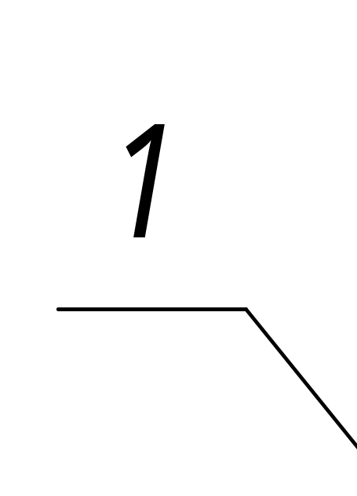
1- кольцо; 2- рабочее колесо.
Рисунок 2.2 - Восстановление рабочего колеса из стального литья.
При эксплуатации центробежных насосов типа НД довольно часто вырабатывается внутренний диаметр рабочего колеса, В производственном объединении "Нефтеоргсинтез" предложено реставрировать изношенные рабочие колеса. Как видно из рисунка 3, посадочные отверстия рабочих колес растачивают на конус под углом 1,0 - 1,5°. Затем вытачивают стальные конусные втулки 2, делают разрезы по ширине шпонки, надевают их на вал и на них насаживают рабочее колесо. Колесо 1 поджимается распорными втулками 3. Однако это не решает проблемы полностью, так как требуется иная конструкция крепления рабочих колес на валах насосов.
Допустимый износ шпоночного паза у рабочих колес (увеличение его ширины) - не более 10%. При износе более 10% изготовляют новый паз под углом 90 - 120° по отношению к старому с сохранением допусков и размеров по чертежу.
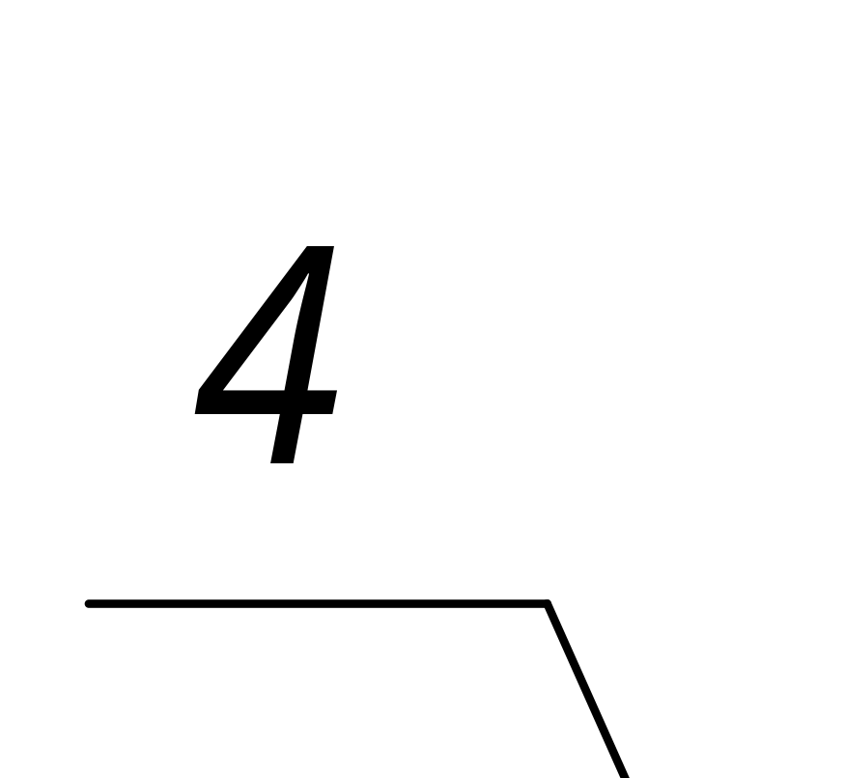
Лист
Изм.
Дата
Лист
№ докум.
1 - рабочее колесо; 2 - конусная втулка; 3 - распорная втулка; 4- вал.
Рисунок 2.3 - Восстановление внутреннего диаметра крепления рабочего колеса насосов типа НД.
На Уфимском нефтеперерабатывающем заводе разработана оправка для проточки сварных швов колес, изображенная на рисунке 4. Один конец рабочего колеса запрессовывают на шпонке в приспособлении и затягивают гайкой, а с другого конца оправку зажимают в патроне токарного станка.
Рабочие колеса центробежных насосов не должны иметь трещин любого размера и расположения; износ лопаток и дисков от коррозии не должен превышать 25% от их номинальной толщины; посадочные места и торцевые поверхности рабочих колес не должны иметь забоин, заусенцев и т. д., недопустим и изгиб лопаток.
При местной коррозии стальных рабочих колес дефектные места зачищают до полного вывода раковин и наплавляют с последующей обработкой и балансировкой. Трещины стальных рабочих колес устраняют заваркой, перед проведением которой определяют границы трещины и на ее концах проваривают отверстия диаметром 3-4 мм. Дефектное место вырубают или зачищают до
появления неповрежденного металла и заваривают с последующей обработкой. Шероховатость поверхностей посадочных мест должна соответствовать рабочим чертежам и быть не ниже R_{a}= 2,5 мкм под вал и уплотнительные кольца. Допуски посадочных мест рабочих колес под уплотнительные кольца в зависимости от посадок и диаметров приведены в таблице 2.2.
Лист
Изм.
Дата
Лист
№ докум.
Таблица 2.2 - Допуск посадочных мест рабочих колес, мм
Номинальный  диаметр | Посадка |  | Номинальный  диаметр | Посадка
Номинальный  диаметр | плотная | легко-  прессованная | Номинальный  диаметр | плотная | Легко-  прессованная
65-80 | +0,01 | +0,055 | 150-160 | +0,014 | +0,085
 | -0,01 | +0,035 |  | -0,014 | +0,058
80-100 | +0,012 | +0,070 | 160-180 | +0,014 | +0,085
 | -0,012 | +0,035 |  | -0,014 | +0,058
100-120 | +0,012 | +0,070 | 180-220 | +0,016 | +0,105
 | -0,012 | +0,045 |  | -0,016 | +0,075
120-140 | +0,014 | +0,085 | 220-260 | +0,016 | +0,105
 | -0,014 | +0,058 |  | -0,016 | +0,075
140-150 | +0,014 | +0,085
 | -0,014 | +0,058

Лист
Изм.
Дата
Лист
№ докум.
Рисунок 2.4 - Оправка для проточки сварных швов рабочих колес

Допуск на отклонение от перпендикулярности к оси отверстия не должен превышать 0,04 мм. Несоосность поверхностей рабочего колеса под уплотнительные кольца и вал не должна быть более 0,05 мм.

2.4 Наплавка валов

Выработка и выход из строя подшипников скольжения или качения, а также, коррозионные оспины, появление рисок и надиров при попадании мелких посторонних частиц во вкладыши подшипников вместе со смазкой приводят к износу шеек валов.
Шейки вала, работающего в подшипниках скольжения, обычно вырабатываются неравномерно и в продольном сечении принимают форму конуса, в поперечном - эллипса. Шейки вала, работающего в подшипниках качения, изнашиваются при протачивании внутренней обоймы подшипника на валу вследствие послабления при изготовлении или выработке посадочных мест в процессе эксплуатации насоса.
В зависимости от износа посадочных мест валов применяют следующие
методы восстановления: хромирование при износе посадочных мест до 0,3 мм; осталивание (железнение) с последующим шлифованием при износе посадочных мест до 0,8 мм; наплавку при износе посадочных мест более 0,8 мм.
Лист
Изм.
Дата
Лист
№ докум.
Восстановление и упрочнение валов наплавкой значительно увеличивают срок их службы, обеспечивают большую экономию запасных частей, сокращение затрат на ремонт оборудования. Известны различные способы наплавки - электродуговая, электрошлаковая, газовая, термитная, трением, электронно-лучевая и др. Валы восстанавливают обычно электродуговой наплавкой, не вызывающей деформации обрабатываемых изделий. Для восстановления изношенных валов можно также использовать наплавку трением. Этот процесс по затратам электроэнергии значительно экономичнее электродугового.
В ремонтном производстве для восстановления валов часто применяют электродуговую наплавку под слоем флюса, в среде диоксида углерода, в струе охлаждающей жидкости, с комбинированной защитой дуги, порошковой лентой и др. Автоматическую электродуговую наплавку под слоем флюса широко применяют для наплавки валов, изготовленных из нормализованных и закаленных среднеуглеродистых и низколегированных сталей, а также из малоуглеродистых сталей, не подвергающихся термической обработке, имеющих износ от 0,3 до 4,0 мм при однослойной наплавке и свыше 4 мм - при многослойной. Производительность процесса очень высока. Валы диаметром до 50 мм этим способом восстанавливать сложно, так как шлак, не успев затвердеть, стекает с наплавляемого изделия.
Электродуговая наплавка в среде диоксида углерода широко распространена в ремонтном производстве для восстановления валов диаметром до 40 мм.
Вибродуговую наплавку используют при восстановлении валов диаметром до 40 мм, когда требуется нанести равномерный и сравнительно тонкий слой металла при минимальной деформации изделия, а наличие мелких дефектов не имеет существенного значения. Этот процесс протекает при пониженной мощности дуг, высокоэкономичен и обеспечивает высокую твердость наплавленного металла.
Однако получаемые покрытия насыщены газами и имеют большие внутренние напряжения. Поэтому вибродуговая наплавка не рекомендуется для ремонта деталей, работающих при знакопеременных нагрузках.
Лист
Изм.
Дата
Лист
№ докум.
Автоматическая наплавка порошковой проволокой, которая позволяет наносить слой металла любого химического состава и получать закалочные структуры различной твердости, получила широкое распространение в последнее время.
Автоматическая наплавка ленточным электродом и порошковой лентой в 2-3 раза производительнее, чем обычной электродной проволокой, и дает возможность за один ход аппарата наносить слой металла шириной до 100 мм, толщиной 2-8 мм. Этим способом нельзя наплавлять валы малого диаметра. Тугоплавкие сплавы наплавляют плазменным способом, который производительнее других способов.
В последние годы разработаны новые способы наплавки с комбинированной защитой дуги и сварочной ванны для устранения отдельных недостатков того или иного способа восстановления.
При восстановлении посадочных мест вала ручной электродуговой наплавкой поврежденное место вала протачивают на станке на величину наиболее глубоких повреждений. Затем наплавляют вал до нужных размеров с учетом последующей проточки и шлифовки. Наиболее ответственная операция - наплавка вала.
На Уфимском заводе синтетического спирта разработано приспособление, позволяющее качественно провести наплавку. Приспособление, показанное на рисунке 5 и состоит из рамы 4, на которую крепят неподвижную 7 и передвижную 3 стойки, что позволяет наплавлять валы различной длины. Вал 1 помещается между четырьмя роликами 5 и может свободно вращаться вокруг своей оси. Расстояние между роликами в зависимости от диаметра вала регулируют пазом 8 и гайкой 6. При наплавке шеек валов, расположенных на значительном расстоянии от конца вала, в результате неравномерного нагрева вал деформируется. На рисунке 2.6 показано приспособление, внедренное на Уфимском
нефтеперерабатывающем заводе. Оно позволяют вести наплавку спиральным валиком вдоль оси вала, что обеспечивает равномерный нагрев поверхности вала и исключает его коробление. На рисунке вал 2 фиксируют в центрах между планкой
Лист
Изм.
Дата
Лист
№ докум.
1 и плитой 3. Планка с центром может передвигаться по стойке 4, и это позволяет вести наплавку валов различной длины. Однако установка валов на рассмотренное приспособление сопровождается неизбежной их деформацией
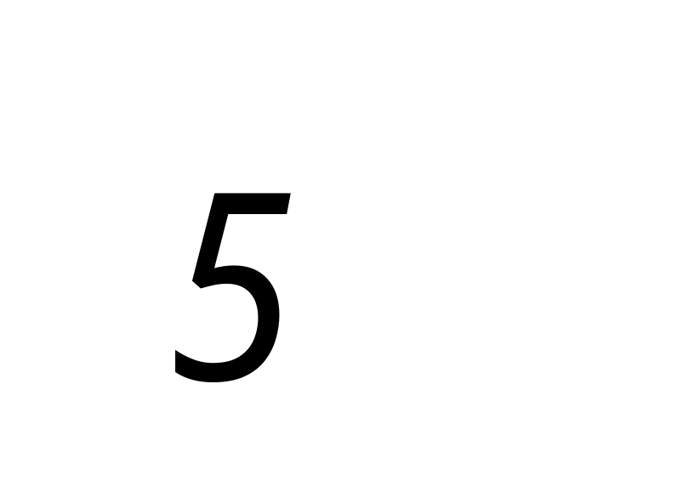

1-вал; 2-место наплавки; 3-передвижная стойка; 4-рама; 5-ролик; 6-гайка; 7-неподвижная стойка; 8-паз.
Рисунок 2.5 - Приспособление для восстановления валов электродуговой наплавкой разработанное на Уфимском заводе синтетического спирта
Кроме ручной применяют автоматическую электродуговую наплавку вибрирующим электродом. Головки для наплавки ГВМК-1 выпускают с вылетом мундштука до 50 мм. Иногда наплавку вала целесообразно проводить без снятия рабочих колес. В этих случаях для головки изготовляют мундштук длиной 250 - 300 мм. Восстановление валов вибродуговой наплавкой показано на рисунке 2.7.
При наплавке лентой от проплавления основного металла зависит степень его перемешивания с наплавленным. Благодаря постоянному перемещению дуги глубина проплавления основного металла при наплавке лентой меньше, чем при
наплавке проволокой. Наибольшее влияние на глубину проплавления и перемешивания основного металла с наплавленным оказывает скорость наплавки С ее ростом увеличивается глубина проплавления, уменьшаются ширина и толщина наплавляемого валика.
Лист
Изм.
Дата
Лист
№ докум.
1 - планка; 2 - вал; 3- плита; 4 - стойка; 5 – барашек.
Рисунок 2.6 - Приспособления для наплавки валов спиральным валиком
1- рабочие колеса; 2- вал; 3- головка для наплавки.
Рисунок 2.7 - Восстановление валов автоматической электродуговой наплавкой вибрирующим электродом

При малых скоростях наплавки снижается проплавление основного металла.
Лист
Изм.
Дата
Лист
№ докум.
Для наплавки холоднокатаной электродной лентой используют сварочные
аппараты АДС-1000-2, А-384, А-874, ТС-3.5, головку АБС, сварочные преобразователи постоянного тока ПС-500, ПТС-500, ПС-1000, ПСМ-1000-4 и выпрямители ВС-600, ВС-1000, ВКСМ-1000, ВКСМ-2000. Наплавку осуществляют лентами из стали 08кп и коррозионно-стойких сталей. Широкое применение получили металлокерамические ленты ЛМ-70ХЗНМ, ЛМ-20ХЮПОТ, ЛМ-1Х14НЗ, ЛМ-5Х4ВЗФС, разработанные в Институте электросварки им. Е. О. Патона.
Наплавку металлокерамическими лентами ведут постоянным током обратной полярности. Плотность тока на электроде 10 -20 А/мм², напряжение дуги 28 - 32 В, скорость наплавки 0,16 -0,55 м/с, скорость подачи ленты 15 - 150 м/ч. Сила тока в зависимости от ширины ленты следующая:

Ширина ленты, мм 30 45 60 75 90
Сила тока, А 300-600 450-900 600-1200 750-1500 900-1800

Восстановление деталей контактным электроимпульсным покрытием заключается в приварке металлической ленты под воздействием сварочных импульсов. Чтобы исключить нагрев детали и улучшить условия закалки приварного слоя, в зону сварки подают охлаждающую жидкость.
При приварке ленты толщиной 0,3 - 0,4 мм рекомендуемая емкость батареи конденсаторов 6400 мкФ. Напряжение заряда конденсаторов регулируют в пределах 260 - 425 В. Ленту приваривают при напряжении 325 - 380 В. Чем больше диаметр восстанавливаемой детали и толщина привариваемой ленты, тем выше требуемое напряжение заряда конденсаторов. Свариваемость ленты с основным материалом в зависимости от амплитуды и длительности импульса тока определяют по глубине вмятин сварной точки, числу пор на поверхности деталей, прошлифованных до номинального размера, и шелушению приварного слоя толщиной 0.15 - 0,02 мм.

Лист
Изм.
Дата
Лист
№ докум.

2.5 Балансировка ротора насоса

Балансировка вращающихся масс позволяет уменьшить вибрацию и повысить эксплуатационную надежность насосов. Основная причина вибрации насосов - неуравновешенность ротора, которая может быть вызвана неточностью обработки отдельных его деталей, неоднородностью металла (наличие раковин и других дефектов), неравномерным коррозионным и эрозионным износом деталей в процессе эксплуатации, загрязнением их продуктами перекачиваемой среды.
На рисунке 2.8 показано простейшее приспособление для статической балансировки, представляющее собой горизонтально расположенные ножи призматического сечения. При этом направляющие должны быть строго параллельны и горизонтальны.
Допускаемое отклонение от горизонтали не более 0,02 мм на 1 м. Длина их должна быть такой, чтобы деталь могла сделать два полных оборота. Рабочая поверхность направляющих должна быть закалена и соответствовать R_{z}=1,6.

Ширину рабочей поверхности призмы b выбирают из соотношения:

b>G/(2d·10⁷), b=0,35GE/(σ²d) (2.1)

где G- вес балансируемого ротора, кгс; Е - модуль упругости; d - диаметр шейки вала или оправки, м; σ - наибольшее контактное напряжение в центре площадки соприкосновения, МПа.

Допускаемое максимальное контактное напряжение в площадке соприкосновения при статическом нагружении зависит от материала, из которого изготовлены призмы и балансируемые детали. Поэтому при расчете минимальной ширины призмы принимают значение допускаемого контактного напряжения для материала призмы или детали. Если нет указаний о материале балансируемой детали, то принимают σ=800 МПа.
Ориентировочно ширина рабочей поверхности ножей - 0,3 мм для деталей массой до 3 кг, 3 мм для деталей массой 30 кг, 10 мм для деталей массой 300 кг.
Лист
Изм.
Дата
Лист
№ докум.
О влиянии сил инерции неуравновешенных масс можно судить также по рисунку 8. При неуравновешенной массе диска m=25г на расстоянии r=0,2 м от оси вращения, скорости вращения ротора n=3000 мин⁻¹ центробежная сила неуравновешенной массы F составит:

F=m(Пn/30)²r = 0,025(3,14⋅300/30)²⋅0,2=490 Н (2.2)

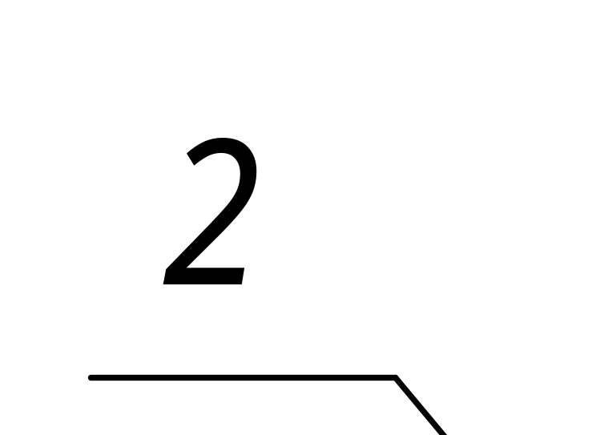
1-ротор, 2-нож, 3-стойка.
Рисунок 2.8 - Параллельный балансировочный стенд.
Эта сила в несколько раз может превышать силу тяжести ротора, что приводит к вибрации насоса и преждевременному износу деталей. Чтобы уравновесить диск, необходимо на диаметрально противоположном направлении неуравновешенной массы прикрепить уравновешивающую массу М на расстоянии R от оси вращения таким образом, чтобы mr=MR. Определение

неуравновешенной массы m (дисбаланса) и радиуса его приложения r или произведения mr называют статической балансировкой.
Лист
Изм.
Дата
Лист
№ докум.
Перед балансировкой по уровню проверяют горизонтальность призм, которые насухо вытирают чистым лоскутом. Ротор осторожно укладывают на станок поперек ножей. Легким толчком деталь перекатывают по ножам. Для уравновешивания детали на противоположной ее стороне прикрепляют такой груз, чтобы после каждого перекатывания деталь останавливалась на направляющих в различных положениях.
Затем определяют и уравновешивают скрытый дисбаланс. Окружность диска разбивают на 8 или 12 частей и точки деления обозначают порядковыми номерами. Последовательно в каждой точке, находящейся на горизонтальном диаметре, подбирают и подвешивают такой минимальный груз m_{i} чтобы под его действием диск повернулся на призмах на один и тот же угол α= 25…45°. Направление поворота должно совпадать с направлением поворота детали. Когда в указанной горизонтальной плоскости или вблизи нее расположится неуравновешенная масса (скрытый дисбаланс) диска, то для его поворота понадобится наименьший из всех грузов. После каждой операции груз снимают и взвешивают.

